Offene Aufgabe
Kapitalgesellschaften Teil 2

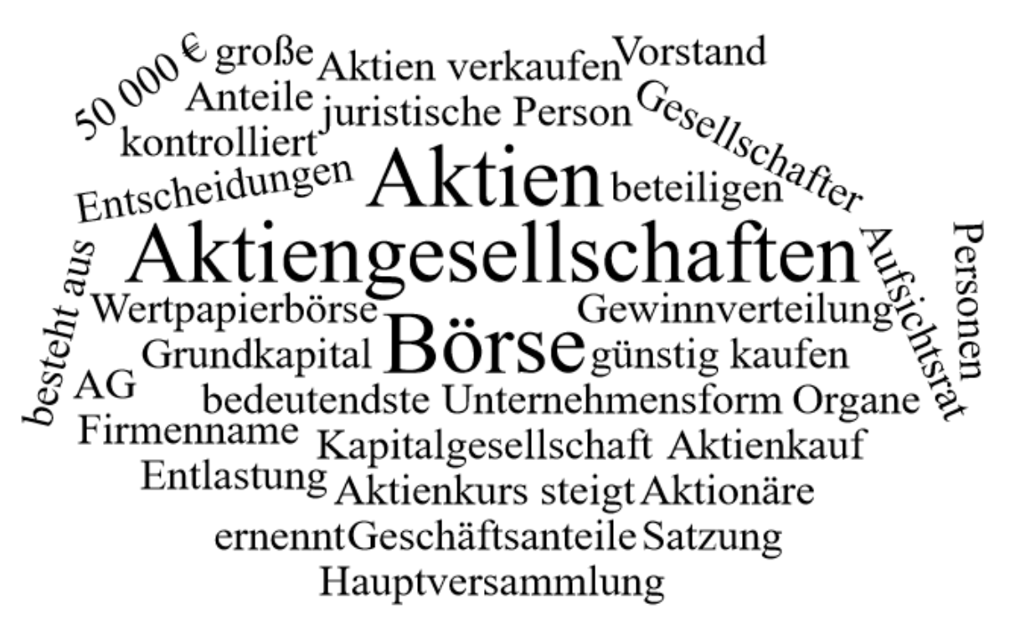

Bitte erstellen Sie anhand der Wortwolke einen Text über „Kapitalgesellschaften Teil 1“.

